Hướng dẫn cách Giải bài tập Vật lý lớp 11: Thấu kính mỏng
Bài 1 (trang 189 SGK Vật Lý 11): Thấu kính là gì? Kể các loại thấu kính?
Lời giải:
Thấu kính là khối đồng chất trong suốt, được giới hạn bởi hai mặt cầu hoặc một mặt cầu và một mặt phẳng.
Có hai loại là thấu kính phân kì và thấu kính hội tụ.
Bài 2 (trang 189 SGK Vật Lý 11): Nêu tính chất quang học của quang tâm, tiêu điểm ảnh, tiêu điểm vật. Minh họa bằng đường truyền tia sáng cho mỗi trường hợp?
Lời giải:
Tính chất quang học của quang tâm, tiêu điểm ảnh, tiêu điểm vật:
* Mọi tia sáng tới qua quang tâm O đều truyền thẳng qua thấu kính. Hình 29.4a.
* Mọi tia sáng tới song song với trục chính là tia ló sẽ qua tiêu điểm ảnh F' ( đối với thấu kính hội tụ) hay có đường kéo dài qua tiêu điểm ảnh F' ( đối với thấu kính phân kì). Hình 29.4a.
* Mọi tia sáng tới qua tiêu điểm vật F (đối với thấu kính hội tụ) hay có đường kéo dài qua tiêu điểm vật F (đối với thấu kính phân kì) thì tia ló sẽ song song với trục chính. Hình 29.4b.
Bài 3 (trang 189 SGK Vật Lý 11): Tiêu cự, độ tụ của thấu kính là gì? Đơn vị của tiêu cự và độ tụ?
Lời giải:
- Tiêu cự f của thấu kính là đại lượng xác định khoảng cách từ quang tâm O đến tiêu điểm chính F của thấu kính.
Qui ước: f= OF
Thấu kính hội tụ : f > 0; Thấu kính phân kì : f < 0.
- Độ tụ D của thấu kính là đại lượng đặc trưng cho khả năng hội tụ chùm ti sáng càng mạnh. Độ tụ được tính bằng nghịch đảo của tiêu cự f.
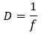
Thấu kính hội tụ: D > 0; Tháu kính phân kì : D < 0.
- Đơn vị trong hệ SI:
f được tính bằng mét (m); D tính bằng đi ốp (dp).
Bài 4 (trang 189 SGK Vật Lý 11): Chọn phát biểu đúng với vật thật đặt trước thấu kính:
A. Thấu kính hội tụ luôn tạo thành chùm tia ló là hội tụ.
B. Thấu kính phân kì luôn tạo thành chùm tia ló là phân kì.
C. Ảnh của vật tạo bởi thấu kính không thể bằng vật.
D. Cả ba phát biểu A , B, C đều sai.
Lời giải:
* Trường hợp thấu kính hội tụ:
Nếu vật là tiêu điểm sáng S nằm trên trục chính trong khoảng tiêu điểm vật F của thấu kính và quang tâm O, tức là d < f thì:
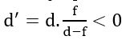
- Tạo ảnh S' là ảnh ảo nằm trước thấu kính => chùm tia ló chùm phân kì như hình 29.5a > câu A sai.
* Trường hợp thấu kính phân kì:
Nếu chùm tia tới là chùm hội tụ có điểm hội tụ S nằm sau thấu kính tức là d > 0 và S là vật ảnh ảo thì:
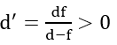
- Tạo ra ảnh S' là ảnh thật sau thấu kính => chùm tia ló là chùm hội tụ như hình 29.5b => câu B sai.
* Nếu vật AB đặt trước thấu kính hội tụ và cách thấu kính một khoảng d = 2f thì:
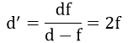
- Tạo ảnh A'B' là ảnh thật nằm sau thấu kính, cách thấu kính khoảng d' = 2f và có kích thước A'B'=AB như hình 29.5c.
- Câu C sai.
- Cả ba phát biểu A, B, C đều sai.
Đáp án: D
Bài 5 (trang 189 SGK Vật Lý 11): Một vật sáng đặt trước thấu kính, trên trục chính. Ảnh của vật tạo bởi thấu kính bằng ba lần vật?
Dời vật lại gần thấu kính một đoạn. Ảnh của vật ở vị trí mới bằng ba lần vật. có thể kết luận gì về loại thấu kính?
A. Thấu kính là thấu kính hội tụ.
B. Thấu kính là thấu kính phân kì.
C. Hai loại thấu kính đều phù hợp.
D. Không thể kết luận vì giả thiết hai ảnh bằng nhau là vô lí
Lời giải:
Ảnh của vật tạo bởi thấu kính trong cả ahi trường hợp đều lớn hơn bằng ba lần vật.
Một trường hợp sẽ là ảnh thật và trường hợp còn lại sẽ là ảnh ảo
Một thấu kính mà có thể tạo được ảnh ảo lớn gấp ba lần vật thì đó là thấu kính hội tụ.
Đáp án: A
Bài 6 (trang 189 SGK Vật Lý 11): Tiếp câu 29.5.
Cho biết đoạn dời vật là 12 cm.Tiêu cự của thấu kính là bao nhiêu?
A. -8 cm
B. 18 cm
C. -20 cm
D. Một giá trị khác A, B, C.
Lời giải:
Ta có vật AB và ảnh A1 B1 cùng thật, nên k1<0
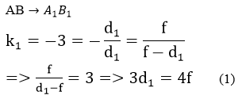
Tương ứng với vị trí sau vật AB thật và ảnh A2 B2 ảo nên k2>0
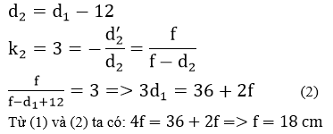
Đáp án: B
Bài 7 (trang 189 SGK Vật Lý 11): Xét thấu kính hội tụ. Lấy trên trục chính các tiêu điểm I và I' sao cho OI = 2OF, OI'= 2OF' (hình 29.6). Vẽ ảnh của vật AB và nhận xét về đặc điểm của ảnh trong mỗi trường hợp sau:
- Vật thật ở ngoài đoạn OI.
- Vật thật tại I.
- Vật thật trong đoạn FI.
- Vật thật trong đoạn OF.
Lời giải:
* Vật thật ở ngoài đoạn OI: hình 29.6a
Ảnh là thật, ngược chiều, nhỏ hơn vật nằm trong khoảng OI'.
* Vật thật tại I: hình 29.6b
ảnh là thật, ngược chiều, bằng vật và nằm tại I'.
* Vật thật trong đoạn FI: hình 29.6c
ảnh thật,ngược chiều, lớn hơn vật và nằm ngoài khoảng OI'.
* Vật thật trong đoạn OF: hình 29.6d
Ảnh là ảo, cùng chiều, lớn hơn vật và nằm ngoài khoảng OF.
Bài 8 (trang 189 SGK Vật Lý 11): Người ta dùng một thấu kính hội tụ 1dp để thu ảnh của mặt trăng.
a) Vẽ ảnh.
b) Tính đường kính của ảnh. Cho góc trông Mặt Trăng là 33'. Lấy 1' ≈ 3.10-4rad.
Lời giải:
a) Vẽ ảnh: hình 29.7
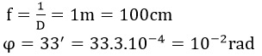
Mặt trăng ở rất xa, có thể coi d =∞=>d'=f=> Ảnh của Mặt Trăng qua thấu kính ở tại tiêu diện ảnh của thấu kính.
Mặt khác, chùm tia tới từ mặt trăng tới thấu kính là chùm tia song song và tia sáng tới qua quang tâm O sẽ truyền thẳng. Từ hình 29.7, đường kính mặt trăng là:
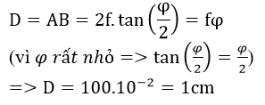
Đáp án: D=1cm
Bài 9 (trang 189 SGK Vật Lý 11): Vật sang AB được đặt song song với màn và cách màn một khoảng cố định a.Một thất kính hội tụ có trục chính qua điểm A và vuông góc với màn được di chuyển giữa vật và màn.
a) Người ta nhận thấy có một vị trí của thấu kính tạo ảnh rõ nét của vật trên màn, ảnh lớn hơn vật. Hãy chứng tỏ rằng, còn một vị trí thứ hai của thấu kính ở trong khoảng cách giữa vật và màn tạo được ảnh rõ nét của vật trên màn.
b) Đặt l là khoảng cách giữa hai vị trí trên của thấu kính. Hãy lập biểu thức của tiêu cự thấu kính f theo a và l. Suy ra một phương pháp đo tiêu cự của thấu kính hội tụ.
Lời giải:
a) Sơ đồ tạo ảnh:
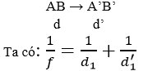
Theo giả thiết: vật thật và ảnh trên màn=> ảnh thật lớn hơn vật suy ra:
a=d1+d1' và d1'>d1>f>0 (2)
Từ (1) và (2) ta có: d1.d1'=f(d1+d1' )=f.a (3)
Như vậy d1 và d1' là nghiệm của phương trình : X2-aX+fa=0 (4)
Điều kiện để có hai vị trí của thấu kính cho ảnh rõ nét trên màn (E) là phương trình (4) phải có hai nghiệm X1 và X2. Do đó ta phải có:
Bài 10 (trang 190 SGK Vật Lý 11): Một thấu kính hội tụ có tiêu cự f=20cm. Vật sáng AB được đặt trước thấu kính và có ảnh A'B'.
Tìm vị trí của vật, cho biết khoảng cách vật-ảnh là:
a) 125cm
b) 45cm.
Lời giải:

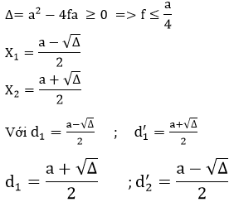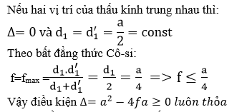
=> luôn tồn tại hai vị trí của thấu kính trong khoảng Vật-Màn đều cho ảnh rõ nét trên màn (ĐPCM)
b) Theo đề: I=d2-d1=√∆
Ta có:
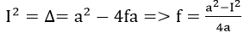
* Phương pháp đo tiêu cự của thấu kính hội tụ là:
-Đo khoảng cách vật - màn bằng a.
-Đo khoảng cách l giữa hai vị trí của thấu kính cho ảnh rõ nét trên màn.
-Áp dụng công thức:
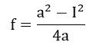
Sơ đồ tạo ảnh:
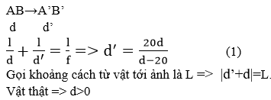
a) L=125cm
* Trường hợp 1:
d'+d=125cm (2)
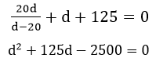
=> d1=17,54cm (nhận);d2=-142,5cm(loại)
* Trường hợp 2:
d'+d=125cm (3)
Từ (1) và (3) ta có: d2-125d+2500=0
d3=25cm(nhận);d4=100cm(nhận)
b)L=45cm
* Trường hợp 1
d'+d=-45cm (2)
Từ (1) và (2) ta có:
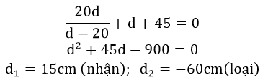
* Trường hợp 2
d'+d=45cm (3)
Từ (1) và (3) ta có: d2-45d+900=0=>vô nghiệm.
Đáp án: a)17,54cm; 25cm; 100cm; b)15cm
Bài 11 (trang 190 SGK Vật Lý 11): Một thấu kính phân kì có độ tụ -5dp.
a) Tính tiêu cự của thấu kính.
b) Nếu vật đặt cách kính 30cm thì ảnh hiện ra ở đâu và có số phóng đại bao nhiêu?
Lời giải:
a) Tính tiêu cự của thấu kính:
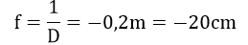
b) d=30cm:
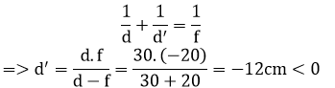
=> Ảnh ảo hiện ra trước thấu kính và cách thấu kính 12cm
Số phóng đại ảnh:
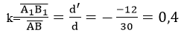
Đáp án: a) f=-20cm; b)d'=-12cm; k=0,4
Bài 12 (trang 190 SGK Vật Lý 11): Trong hình 29.8, xy là trục chính của thấu kính (L), A là vật điểm thật, A' là ảnh của A tạo bởi thấu kính, O là quang tâm của thấu kính.
Với mỗi trường hợp hãy xác định
a) A'là ảnh thật hay ảnh ảo
b) Loại thấu kính
c) Các tiêu điểm chính(bằng phép vẽ)
Lời giải:
*Trường hợp 1-hình 29.8,1a:
- A là vật thật; A' và A nằm cùng bên trục chính xy của thấu kính=>A' là ảnh ảo. A' nằm xa trục chính của thấu kính hơn A=> Thấu kính hội tụ.
- Vẽ: hình 29.8,1a
- A là vật thật: A' và A nằm cùng bên trục chính xy của thấu kính=> A' là ảnh ảo. A' nằm xa trục chính của thấu kính hơn A=> thấu kính hội tụ.
- Vẽ:hình 29.8a
- Nối AA' cắt xy tại quang tâm O.
- Từ O vẽ thấu kính vuông góc với xy.
- Từ A vẽ tia song song với xy cắt thấu kính tại I.
-Nối IA' cắt xy tại tiêu điểm ảnh chính F^+.
- Lấy đối xứng F' qua O ta được tiêu điểm vật chính F.
* Trường hợp II-hình 29.8.2a:
- A là vật thật : A' và A nằm cùng bên trục chính xy của thấu kính => A' là ảnh ảo. A' nằm gần trục chính của thấu kính hơn A => thấu kính phân kì.
- Vẽ: tương tự trường hợp I, ta được hình 29.8.2a.

